目 录

目 录 I

第1章 ansible 1

第一章    ansible的简介 1

1、ansible的软件结构 2

2、ansible的特性 2

第二章    ansible的基础应用 3

1、ansible管理端的安装 3

2、ansible被管控主机的定义 3

3、配置管理节点基于ssh秘钥登录被管理节点 4

4、ansible命令的用法介绍 4

第三章    ansible常用模块介绍 6

1、获取常用模块的列表和对应模块的使用帮助信息 6

command模块 6

shell模块 7

copy模块 8

cron模块 9

service模块 11

user模块 13

group模块 14

file模块 16

fetch模块 19

hostname模块 20

yum模块 20

uri模块 21

script模块 22

setup模块 23

template模块的使用 24

unarchive模块 25

1.1.1 get_url 模块 26

1.1.2 mount模块 26

1.1.3 filesystem模块 27

1.1.4 synchronize模块 27

1.1.5 mysql_db - 从远程主机添加或删除MySQL数据库。 28

第四章    ansible的playbook基础应用介绍 29

1、YAML文件的语法 29

2、playbook的核心元素 29

3、playbook的基础组件 30

4、playbook文件的执行 30

第五章    playbook中的handlers(触发器)的介绍 32

1、handlers的作用 32

2、handlers触发器的使用示例： 33

第六章    playbook中的tags(标签)的介绍 34

1、tags标签的作用 34

2、tags标签的示例 35

第七章    playbook中的variables(变量)的介绍 36

1、facts类型的变量： 36

2、ansible-playbook命令的命令行中的自定义变量： 38

3、在定义主机的hosts中(也就是/etc/ansible/hosts文件中)定义变量 38

4、在playbook的yaml文件中定义变量 41

第八章    playbook中的templates(模板)的介绍 42

1、templates模板文件的说明 42

2、jinja2常用的语法 42

3、template模块 43

4、template模板使用配置示例 44

第九章    playbook中的条件判断机制的介绍 44

第十章    playbook中的循环(迭代)机制的介绍 45

1、循环的相关概念 45

2、循环的示例一：列表形式的迭代项的循环引用 46

3、循环示例二：字典形式的迭代项的循环引用 48

第十一章    ansible的roles(角色)功能的介绍 48

1、角色的相关概念 48

2、角色的目录结构 48

3、在playbook中调用角色方法一： 50

4、在playbook中调用角色方法二：(在角色调用时传递变量) 50

5、在playbook中调用角色时，实现条件判断： 51

实战一：利用ansible配置主备模型的keepalived+nginx 52

1、实验环境 52

2、实验前准备工作 52

3、在ansible主机上利用ansible的roles功能，在两台被管理主机上安装和配置nginx 58

5、验证被管理主机上nginx是否运行正常 65

6、编辑生成keepalived的roles角色，和相关配置文件 66

7、编辑playbook剧本文件，运行剧本 74

8、验证keepalived对nginx的高可用是否成功 75

实战二：实战一的基础上在nginx后端提供httpd+php+php-mysql 76

1、实验环境 76

2、利用ansible的roles，编辑roles相关配置 76

3、编辑playbook文件，引用角色，测试运行，检测有无错误信息 85

4、运行剧本，验证反代是否成功 85

实战三：在此前实验基础上配置mysql服务 86

1、实验环境 86

2、编写ansible的roles角色的相关内容 86

3、编辑生成playbook文件，引用角色，测试执行剧本，查看是否有报错 90

4、执行剧本，验证配置是否正确 91

# ansible

ansible是一款无需在被管理主机上安装客户端，基于SSH对多台目标主机进行同时操作的轻量级的管理软件，借助各个内部的功能模块，实现了批量系统配置、批量程序部署、批量运行命令等功能。本篇就介绍一些关于ansible的基础配置相关的内容，具体包括：

1、ansible的简介

2、ansible的基础应用

3、ansible常用模块介绍

4、ansible的playbook基础应用介绍

5、playbook中的handlers(触发器)的介绍

6、playbook中的tags(标签)的介绍

7、playbook中的variables(变量)的介绍

8、playbook中的templates(模板)的介绍

9、playbook中的条件判断机制的介绍

10、playbook中的循环(迭代)机制的介绍

11、ansible的roles(角色)功能的介绍

12、ansible实战一：利用ansible配置主备模型的keepalived+nginx

13、ansible实战二：实战一的基础上在nginx后端提供httpd+php+php-mysql

14、ansible实战三：在此前实验基础上配置mysql服务

## 第一章    ansible的简介

ansible是新出现的自动化运维工具，基于Python开发，集合了众多运维工具（puppet、cfengine、chef、func、fabric）的优点，实现了批量系统配置、批量程序部署、批量运行命令等功能。

ansible是基于模块工作的，本身没有批量部署的能力。真正具有批量部署的是ansible所运行的模块，ansible只是提供一种框架。主要包括：

(1)、连接插件connection plugins：负责和被监控端实现通信；

(2)、host inventory：指定操作的主机，是一个配置文件里面定义监控的主机；

(3)、各种模块核心模块、command模块、自定义模块；

(4)、借助于插件完成记录日志邮件等功能；

(5)、playbook：剧本执行多个任务时，非必需可以让节点一次性运行多个任务

简单的说

### 1、ansible的软件结构

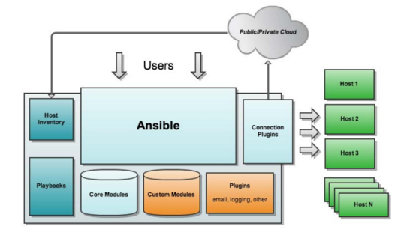

Host Inventory：主机清单，也就是被管理的主机列表

Playbooks：ansible的剧本，可想象为将多个任务放置在一起，一块执行

Core Modules：ansible的核心模块

Custom Modules：自定义模块

Connection Plugins：连接插件，用于与被管控主机之间基于SSH建立连接关系

Plugins：其他插件，包括记录日志等

### 2、ansible的特性

<1>模块化：调用特定的模块，完成特定任务

<2>基于python语言实现，由Paramiko(完成基于ssh的连接)，PyYAML(对YAML文件的支持)，jinja2(python的模板库)三个关键的模块

<3>部署简单：是没有客户端的

<4>支持自定义模块，使用任意编程语言

<5>支持强大的playbook

<6>具有幂等性：一个操作在一个主机上执行一遍和执行N遍的结果是一样的

## 第二章    ansible的基础应用

### 1、ansible管理端的安装

在EPEL源中，有包含ansible的软件包安装只需要配置好EPEL的yum源，yum安装即可

yum -y install ansible 安装ansible

yum安装介意解决软件依赖关系

rpm -qa ansible 检查安装是否成功

### 2、ansible被管控主机的定义

对希望被管控的主机的定义需要实现在ansible管理端的针对被管理主机的配置文件(/etc/ansible/hosts)中进行定义

[root@ m01 ~]# vi /etc/ansible/hosts

## 192.168.1.100

## 192.168.1.110

# If you have multiple hosts following a pattern you can specify

# them like this:

## www[001:006].example.com 一个主机组范围

# Ex 3: A collection of database servers in the 'dbservers' group

## [dbservers]

##

## db01.intranet.mydomain.net 可以是主机名也可以是ip

## db02.intranet.mydomain.net

## 10.25.1.56

## 10.25.1.57

# Here's another example of host ranges, this time there are no

# leading 0s:

## db-[99:101]-node.example.com

[boy]

172.16.1.31

172.16.1.7

172.16.1.41

172.16.1.8

### 3、配置管理节点基于ssh秘钥登录被管理节点

ssh-keygen -t dsa -f ~/.ssh/id_dsa -P "" 非交互创建密钥

sshpass -p "123456" ssh-copy-id -i ~/.ssh/id_dsa.pub "-o StrictHostKeyChecking=no [root@172.16.1.7](mailto:root@172.16.1.7)" 非交互发送公钥

### 4、ansible命令的用法介绍

ansible HOST-PATTERN [-f FORKS] [-m MOD_NAME] [-a MOD_ARGS]

HOST_PATTERN：指明对哪些被管控主机进行操作

-f FORKS：表示一批处理几台主机，也就是当被管控主机很多时，ansible不是对所有主机同时发起管理操作，而是一批处理几台，然后再换一批，直到所有主机被处理完成，如果不指定，则默认是5台

-m MOD_NAME：指明调用哪个模块执行操作，各个模块所能实现的功能不同，如果不指定，默认是用-m command模块

-a MOD_ARGS：指明使用该模块的执行操作时的参数

[root@ m01 ~]# ansible boy -m ping 利用ping模块检测主机是否存在

172.16.1.41 | SUCCESS => {

"changed": false,

"ping": "pong"

}

172.16.1.7 | SUCCESS => {

"changed": false,

"ping": "pong"

}

172.16.1.31 | SUCCESS => {

"changed": false,

"ping": "pong"

}

172.16.1.8 | UNREACHABLE! => {

"changed": false,

"msg": "Failed to connect to the host via ssh: ssh: connect to host 172.16.1.8 port 22: No route to host\r\n",

"unreachable": true

} 为了测试172.16.1.8没有开启

[root@ m01 ~]# ansible boy -m command -a 'ls -l /root/.ssh/'

172.16.1.7 | SUCCESS | rc=0 >>

total 4

-rw------- 1 root root 598 May 16 10:20 authorized_keys

172.16.1.41 | SUCCESS | rc=0 >>

total 4

-rw------- 1 root root 598 May 16 10:20 authorized_keys

172.16.1.31 | SUCCESS | rc=0 >>

total 4

-rw------- 1 root root 1196 May 16 10:19 authorized_keys

172.16.1.8 | UNREACHABLE! => {

"changed": false,

"msg": "Failed to connect to the host via ssh: ssh: connect to host 172.16.1.8 port 22: No route to host\r\n",

"unreachable": true

}

## 第三章    ansible常用模块介绍

### 1、获取常用模块的列表和对应模块的使用帮助信息

可用ansible-doc -l  来查看所有可用的模块列表

可用ansible-doc -s MOD_NAME  来查看对应模块的帮助信息

[root@ m01 ~]# ansible-doc -s command 查看command模块帮助信息

- name: Executes a command on a remote node

action: command

chdir # cd into this directory before running the command

creates # a filename or (since 2.0) glob pattern, when it already exists, this step will *not* be run.

executable # change the shell used to execute the command. Should be an absolute path to the executable.

free_form= # the command module takes a free form command to run. There is no parameter actually named

'free form'. See the examples!

removes # a filename or (since 2.0) glob pattern, when it does not exist, this step will *not* be run.

warn # if command warnings are on in ansible.cfg, do not warn about this particular line if set to

no/false.

### command模块

在远程主机执行命令,**不支持管道，重定向等shell的特性**

常用参数有：

chdir=   表示指明命令在远程主机上哪个目录下运行，也就是在命令执行前切换到哪个目录下

creates=   在命令运行时创建一个文件，如果文件已存在，则不会执行创建任务

removes=   在命令运行时移除一个文件，如果文件不存在，则不会执行移除任务

executeble=   指明运行命令的shell程序

[root@ m01 ~]# ansible boy -m command -a 'chdir=/tmp ls -l'

172.16.1.7 | SUCCESS | rc=0 >>

total 8

drwx------ 2 root root 4096 May 16 14:36 ansible_pqYSL0

-rw-r--r-- 1 root root 7 May 16 11:02 txt

172.16.1.31 | SUCCESS | rc=0 >>

total 8

drwx------ 2 root root 4096 May 16 14:36 ansible_4ydkYw

-rw-r--r-- 1 root root 1909 May 7 16:18 mail.rc.bak

### shell模块

在远程主机执行命令，相当于调用远程主机的shell进程，然后在该shell下打开一个子shell运行命令

**支持shell特性，如管道，重定向等**

注意：command和shell模块的核心参数直接为命令本身，而其他模块的核心参数一般是"key=value"格式

常见参数有：

chdir=   表示指明命令在远程主机上哪个目录下运行

creates=   在命令运行时创建一个文件，如果文件已存在，则不会执行创建任务

removes=  在命令运行时移除一个文件，如果文件不存在，则不会执行移除任务

executeble=   指明运行命令的shell程序

[root@ m01 ~]# ansible boy -m shell -a 'echo "hello">>/tmp

172.16.1.7 | SUCCESS | rc=0 >>

172.16.1.31 | SUCCESS | rc=0 >>

[root@ m01 ~]# ansible boy -m shell -a 'cat /tmp/test.txt'

172.16.1.7 | SUCCESS | rc=0 >>

hello

172.16.1.31 | SUCCESS | rc=0 >>

hello

### copy模块

拷贝ansible管理端的文件到远程主机的指定位置(**测试结果copy模块拷贝空目录)**

常见参数有：

dest=   指明拷贝文件的目标目录位置，使用绝对路径，如果源是目录，则目标也要是目录,如果目标文件已存在，会覆盖原有内容

src=   指明本地路径下的某个文件，可以使用相对路径和绝对路径，支持直接指定目录，如果源是目录，则目标也要是目录

mode=   指明复制时，目标文件的权限 例如mode=0777

owner=   指明复制时，目标文件的属主

group=   指明复制时，目标文件的属组

content=  指明复制到目标主机上的内容，不能与src一起使用，相当于复制content指明的数据，到目标文件中

[root@ m01 ~]# ansible boy -m copy -a 'src=/root/.ssh/id_dsa.pub dest=/tmp mode=0700 owner=root group=root'   
172.16.1.31 | SUCCESS => {  
 "changed": true,   
 "checksum": "3ca1cffc40db6ffa1b3f9a55132ba81a300c47c1",   
 "dest": "/tmp/id_dsa.pub",   
 "gid": 0,   
 "group": "root",   
 "md5sum": "0705ba19ecea04cb515be8a3947a5d72",   
 "mode": "0700",   
 "owner": "root",   
 "size": 598,   
 "src": "/root/.ansible/tmp/ansible-tmp-1494917300.28-258379254666145/source",   
 "state": "file",   
 "uid": 0  
}  
172.16.1.7 | SUCCESS => {  
 "changed": true,   
 "checksum": "3ca1cffc40db6ffa1b3f9a55132ba81a300c47c1",   
 "dest": "/tmp/id_dsa.pub",   
 "gid": 0,   
 "group": "root",   
 "md5sum": "0705ba19ecea04cb515be8a3947a5d72",   
 "mode": "0700",   
 "owner": "root",   
 "size": 598,   
 "src": "/root/.ansible/tmp/ansible-tmp-1494917300.25-194887707025470/source",   
 "state": "file",   
 "uid": 0  
}

[root@ m01 ~]# ansible boy -m shell -a 'ls -l /tmp/'

172.16.1.7 | SUCCESS | rc=0 >>

total 16

drwx------ 2 root root 4096 May 16 14:49 ansible_bkYIYB

-rwx------ 1 root root 598 May 16 14:48 id_dsa.pub

-rw-r--r-- 1 root root 6 May 16 14:39 test.txt

-rw-r--r-- 1 root root 7 May 16 11:02 txt

172.16.1.31 | SUCCESS | rc=0 >>

total 16

drwx------ 2 root root 4096 May 16 14:49 ansible_TFMQ6I

-rwx------ 1 root root 598 May 16 14:48 id_dsa.pub

-rw-r--r-- 1 root root 1909 May 7 16:18 mail.rc.bak

-rw-r--r-- 1 root root 6 May 16 14:39 test.txt

### cron模块

管理计划任务的模块

常见参数有：

minute=  指明计划任务的分钟，支持格式：0-59，*，*/2等，与正常cron任务定义的一样的语法,省略时，默认为*，也就是每分钟都执行

hour=  指明计划任务的小时，支持的语法：0-23，*，*/2等，省略时，默认为*，也就是每小时都执行

day=  指明计划任务的天，支持的语法：1-31，*，*/2等，省略时，默认为*，也就是每天都执行

month=  指明计划任务的月，支持的语法为：1-12，*，*/2等，省略时，默认为*，也就是每月都执行

weekday=  指明计划任务的星期几，支持的语法为：0-6，*等，省略时，默认为*，也就是每星期几都执行

reboot  指明计划任务执行的时间为每次重启之后

name=   给该计划任务取个名称,必须要给明。每个任务的名称不能一样。删除任务时，只需要给明任务的名称即可

job=  执行的任务是什么，当state=present时才有意义

state=present|absent   表示这个任务是创建还是删除，present表示创建，absent表示删除，默认是present

[root@ m01 ~]# ansible boy -m cron -a 'minute=*/5 hour=7-13 day=* name="test cron" job="/usr/sbin/ntpdate time.nist.gov"'

172.16.1.7 | SUCCESS => { **成功一般都是金黄色**

"changed": true,

"envs": [],

"jobs": [

"test cron"

]

}

172.16.1.31 | SUCCESS => {

"changed": true,

"envs": [],

"jobs": [

"test cron"

]

}

[root@ m01 ~]# ansible boy -m shell -a 'crontab -l'

172.16.1.7 | SUCCESS | rc=0 >>

#crond-id-001:time sync by oldboy

*/5 * * * * /usr/sbin/ntpdate time.nist.gov >/dev/null 2>&1

#Ansible: test cron

*/5 7-13 * * * /usr/sbin/ntpdate time.nist.gov

172.16.1.31 | SUCCESS | rc=0 >>

#crond-id-001:time sync by oldboy

*/5 * * * * /usr/sbin/ntpdate time.nist.gov >/dev/null 2>&1

#Ansible: test cron

*/5 7-13 * * * /usr/sbin/ntpdate time.nist.gov

[root@ m01 ~]# ansible boy -m cron -a 'name="test cron" state=absent'

172.16.1.31 | SUCCESS => {

"changed": true,

"envs": [],

"jobs": []

}

172.16.1.7 | SUCCESS => {

"changed": true,

"envs": [],

"jobs": []

}

[root@ m01 ~]# ansible boy -m shell -a 'crontab -l'

172.16.1.7 | SUCCESS | rc=0 >>

#crond-id-001:time sync by boy

*/5 * * * * /usr/sbin/ntpdate time.nist.gov >/dev/null 2>&1

172.16.1.31 | SUCCESS | rc=0 >>

#crond-id-001:time sync by boy

*/5 * * * * /usr/sbin/ntpdate time.nist.gov >/dev/null 2>&1

### service模块

用来管理远程主机上的服务的模块

常见参数有：

name=   被管理的服务名称

state=started|stopped|restarted   表示启动或关闭或重启

enabled=yes|no  表示要不要设定该服务开机自启动

runlevel=   如果设定了enabled开机自动启动，则要定义在哪些运行级别下自动启动

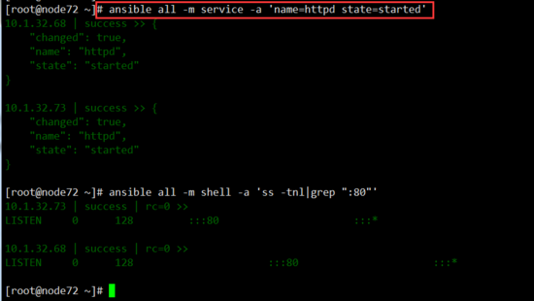

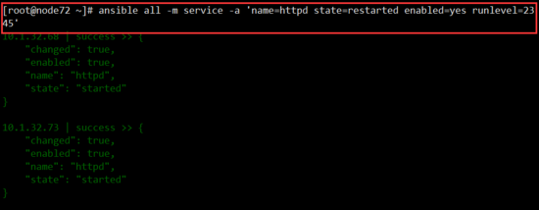

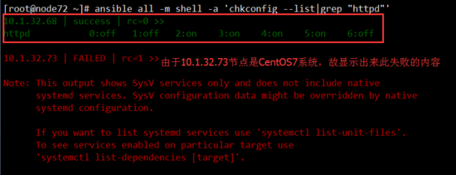

### user模块

管理远程主机上的用户的账号

常见参数有：

name=   指明要管理的账号名称

state=present|absent   指明是创建账号还是删除账号，present表示创建，absent表示删除

system=yes|no   指明是否为系统账号

uid=   指明用户UID

group=   指明用户的基本组

groups=   指明用户的附加组

shell=   指明默认的shell

home=   指明用户的家目录

move_home=yes|no   当home设定了家目录，如果要创建的家目录已存在，是否将已存在的家目录进行移动

password=   指明用户的密码，最好使用加密好的字符串

comment=   指明用户的注释信息

remove=yes|no   当state=absent时，也就是删除用户时，是否要删除用户的而家目录

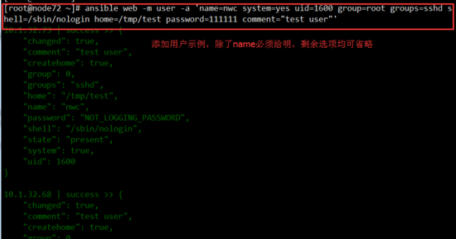

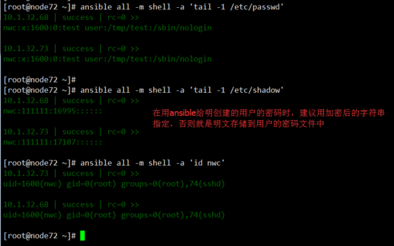

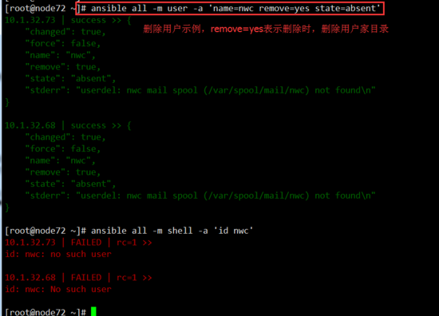

### group模块

用来添加或删除远端主机的用户组

常见参数有：

name=   被管理的组名

state=present|absent   是添加还是删除,不指名默认为添加

gid=   指明GID

system=yes|no   是否为系统组

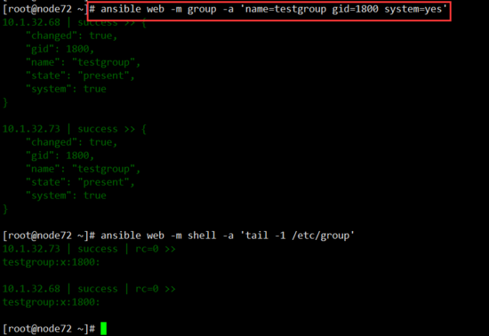

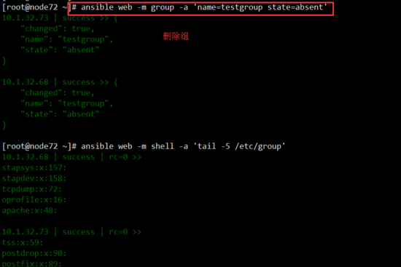

### file模块

file模块它包含了文件、文件夹、超级链接类的创立、拷贝、移动、删除操作。

用于设定远程主机上的文件属性

常见参数有：

path=   指明对哪个文件修改其属性

src=   指明path=指明的文件是软链接文件，其对应的源文件是谁，必须要在state=link时才有用

state= file/link/directory/hard/touch/absent #file代表拷贝后是文件；link代表最终是个软链接；directory代表文件夹；hard代表硬链接；touch代表生成一个空文件；absent代表删除

owner=   指明文件的属主

group=   指明文件的属组

mode=   指明文件的权限

创建软链接的用法：src=  path=  state=link

修改文件属性的用法：path=   owner=  mode=  group=

创建目录的用法：path=   state=directory

例子： ansible test -m file -a 'path=/home/oldboy/tools state=directory'

删除文件：path= state=absent

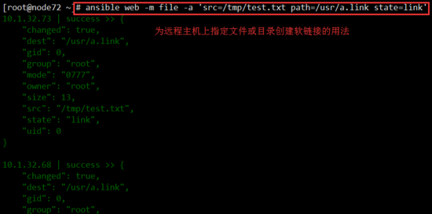

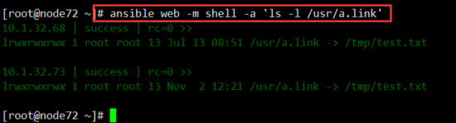

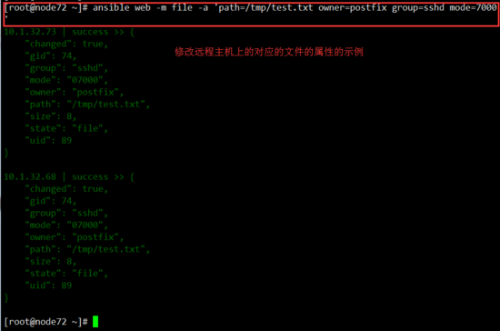

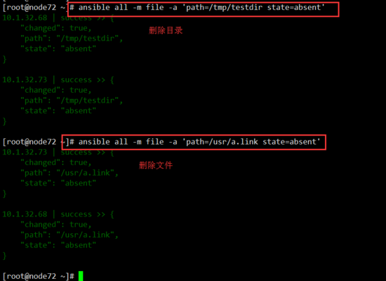

file模块

在之前ansible命令行的时候有copy模块，在playbook的时代自然也有一个模块专门负责文件的拷贝，当然这个时代它不仅仅是文件拷贝那么简单。

来自官方的解释：

file模块它包含了文件、文件夹、超级链接类的创立、拷贝、移动、删除操作。

常用参数

| **参数名** | **是否必须** | **默认值** | **选项** | **说明** |
| --- | --- | --- | --- | --- |
| follow | no | no | yes/no | 如果原来的文件是link，拷贝后依旧是link |
| force | no | no | yes/no | 强制执行，没说的 |
| group | no |  |  | 设定一个群组拥有拷贝到远程节点的文件权限 |
| mode | no |  |  | 等同于chmod，参数可以为“u+rwx or u=rw,g=r,o=r” |
| owner | no |  |  | 设定一个用户拥有拷贝到远程节点的文件权限 |
| path | yes |  |  | 目标路径，也可以用dest,name代替 |
| src | yes |  |  | 待拷贝文件/文件夹的原始位置。 |
| state | no | file | file/link/directory/hard/touch/absent | file代表拷贝后是文件；link代表最终是个软链接；directory代表文件夹；hard代表硬链接；touch代表生成一个空文件；absent代表删除 |

案例

# 修改文件的所有组、人、权限。

- file: path=/etc/foo.conf owner=foo group=foo mode=0644

# 操作链接的案例

- file: src=/file/to/link/to dest=/path/to/symlink owner=foo group=foo state=link

#参数化案例

- file: src=/tmp/{{ item.path }} dest={{ item.dest }} state=link

with_items:

- { path: 'x', dest: 'y' }

- { path: 'z', dest: 'k' }

# 使用touch来创建一个空文件并定义权限

- file: path=/etc/foo.conf state=touch mode="u=rw,g=r,o=r"

# touch一个空文件，并且修改权限

- file: path=/etc/foo.conf state=touch mode="u+rw,g-wx,o-rwx"

### fetch模块

从远程主机拉取文件到本地

一般情况下，只会从一个远程节点拉取数据

常见参数有：

dest=  从远程主机上拉取的文件存放在本地的位置，一般只能是目录

src=   指明远程主机上要拉取的文件，只能是文件，不能是目录

[root@ m01 ~]# ansible oldboy -m fetch -a 'src=/tmp/test.txt dest=/tmp'

[root@ m01 tmp]# tree

.

├── 172.16.1.31

│   └── tmp

│   └── test.txt

├── 172.16.1.7

│   └── tmp

│   └── test.txt

### hostname模块

管理远程主机上的主机名

常用参数有

name=  指明主机名

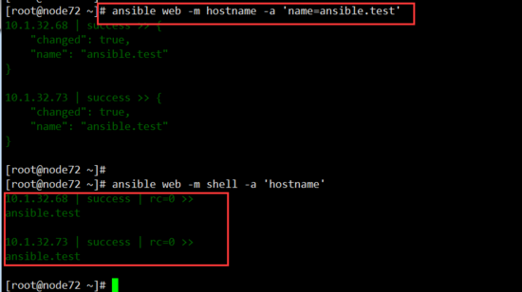

### yum模块

基于yum机制，对远程主机管理程序包

常用参数有：

name=   指明程序包的名称，可以带上版本号，不指明版本，就是默认最新版本。

state=present|latest|absent   指明对程序包执行的操作，present表示安装程序包，latest表示安装最新版本的程序包，absent表示卸载程序包

disablerepo=    在用yum安装时，临时禁用某个仓库，仓库的ID

enablerepo=    在用yum安装时，临时启用某个仓库,仓库的ID

conf_file=   指明yum运行时采用哪个配置文件，而不是使用默认的配置文件

diable_gpg_check=yes|no  是否启用gpg-check

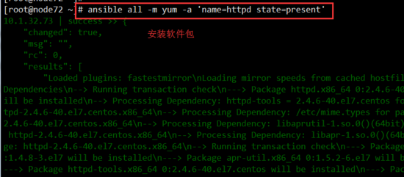

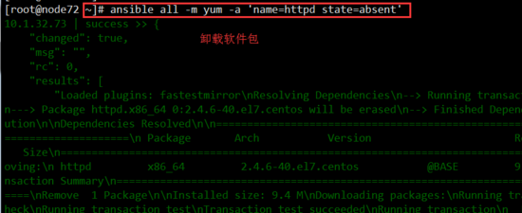

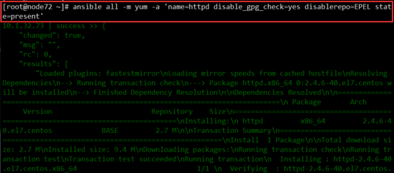

### uri模块

如果远端是web服务器，可以利用ansible直接请求某个网页

常见参数有：

url=  指明请求的url的路径，如：http://10.1.32.68/test.jpg

user=  如果请求的url需要认证，则认证的用户名是什么

password=  如果请求的url需要认证，则认证的密码是什么

method=  指明请求的方法，如GET、POST…

body=   指明报文中实体部分的内容，一般是POST方法或PUT方法时用到

HEADER_   自定义请求报文中的添加的首部

### script模块

将管理端的某个脚本，移动到远端主机(不需要指明传递到远端主机的哪个路径下，系统会自动移动)，然后执行

一般是自动移动到远端主机的/root/.ansible/tmp目录下，然后自动给予其权限，然后再开个子shell然后运行脚本，**运行完成后删除脚本**

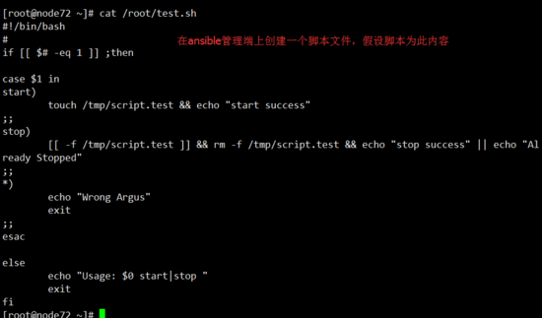

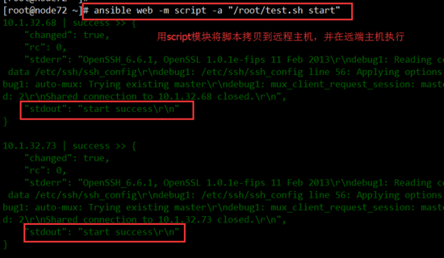

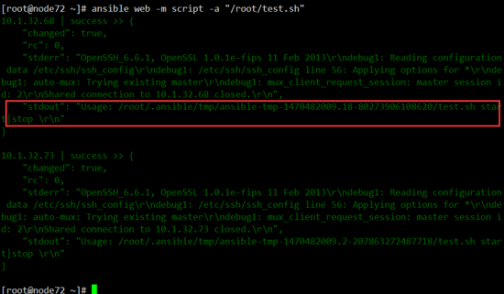

### setup模块

可收集远程主机的facts变量的信息，相当于收集了目标主机的相关信息(如内核版本、操作系统信息、cpu、…)，保存在ansible的内置变量中，之后我们有需要用到时，直接调用变量即可

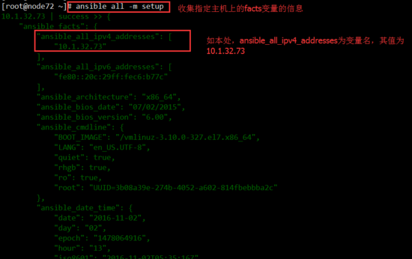

### template模块的使用

基于模板方式，生成一个模板文件，复制到远程主机，让远程主机基于模板，生成符合远程主机自身的文件

**注意：此模块不能在命令行使用，只能用在playbook中**

常见的参数有：

src=  指明管理端本地的模板文件的目录

dest=   指明将模板文件拷贝到远程主机的哪个目录下

owner=  指明拷贝到远程主机的文件的属主

group=  指明拷贝到远程主机的文件的属组

mode=   指明拷贝到远程主机的文件的权限

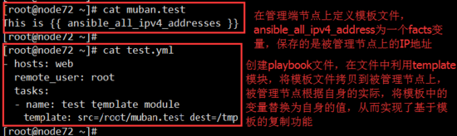

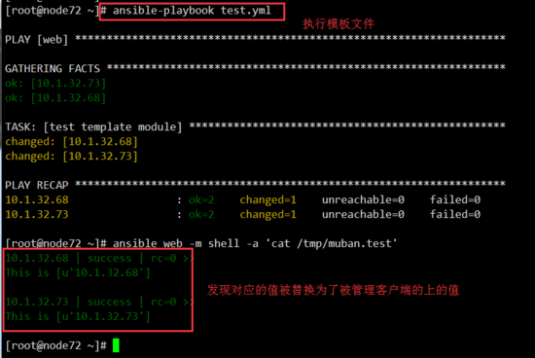

### unarchive模块

用于解压文件，模块包含如下选项：

copy：在解压文件之前，是否先将文件复制到远程主机，默认为yes。若为no，则要求目标主机上压缩包必须存在。

creates：指定一个文件名，当该文件存在时，则解压指令不执行

dest：远程主机上的一个路径，即文件解压的路径

grop：解压后的目录或文件的属组

list_files：如果为yes，则会列出压缩包里的文件，默认为no，2.0版本新增的选项

mode：解决后文件的权限

src：如果copy为yes，则需要指定压缩文件的源路径

owner：解压后文件或目录的属主

示例如下：

- unarchive: src=foo.tgz dest=/var/lib/foo

- unarchive: src=/tmp/foo.zip dest=/usr/local/bin copy=no

- unarchive: src=https://example.com/example.zip dest=/usr/local/bin copy=no

[root@ m01 tools]# ansible lb01 -m unarchive -a 'src=/home/oldboy/tools/mysql-5.6.34-linux-glibc2.5-x86_64.tar.gz dest=/home/oldboy/tools'

### get_url 模块

该模块主要用于从http、ftp、https服务器上下载文件（类似于wget），主要有如下选项：

sha256sum：下载完成后进行sha256 check；

timeout：下载超时时间，默认10s

url：下载的URL

url_password、url_username：主要用于需要用户名密码进行验证的情况

use_proxy：是事使用代理，代理需事先在环境变更中定义

示例：

get_url: url=http://example.com/path/file.conf dest=/etc/foo.conf mode=0440

get_url: url=http://example.com/path/file.conf dest=/etc/foo.conf sha256sum=b5bb9d8014a0f9b1d61e21e7

### mount模块

配置挂载点

选项：

dump

fstype：必选项，挂载文件的类型

name：必选项，挂载点

opts：传递给mount命令的参数

src：必选项，要挂载的文件

state：必选项

present：只处理fstab中的配置

absent：删除挂载点

mounted：自动创建挂载点并挂载之

umounted：卸载

示例：

name=/mnt/dvd src=/dev/sr0 fstype=iso9660 opts=ro state=present

name=/srv/disk src='LABEL=SOME_LABEL' state=present

name=/home src='UUID=b3e48f45-f933-4c8e-a700-22a159ec9077' opts=noatime state=present

ansible test -a 'dd if=/dev/zero of=/disk.img bs=4k count=1024'

ansible test -a 'losetup /dev/loop0 /disk.img'

ansible test -m filesystem 'fstype=ext4 force=yes opts=-F dev=/dev/loop0'

ansible test -m mount 'name=/mnt src=/dev/loop0 fstype=ext4 state=mounted opts=rw

### filesystem模块

在块设备上创建文件系统

选项：

dev：目标块设备

force：在一个已有文件系统 的设备上强制创建

fstype：文件系统的类型

opts：传递给mkfs命令的选项

示例：

ansible test -m filesystem -a 'fstype=ext2 dev=/dev/sdb1 force=yes'

ansible test -m filesystem -a 'fstype=ext4 dev=/dev/sdb1 opts="-cc"

### synchronize模块

使用rsync同步文件，其参数如下：

archive: 归档，相当于同时开启recursive(递归)、links、perms、times、owner、group、-D选项都为yes ，默认该项为开启

checksum: 跳过检测sum值，默认关闭

compress:是否开启压缩

copy_links：复制链接文件，默认为no ，注意后面还有一个links参数

delete: 删除不存在的文件，默认no

dest：目录路径

dest_port：默认目录主机上的端口 ，默认是22，走的ssh协议

dirs：传速目录不进行递归，默认为no，即进行目录递归

rsync_opts：rsync参数部分

set_remote_user：主要用于/etc/ansible/hosts中定义或默认使用的用户与rsync使用的用户不同的情况

mode: push或pull 模块，push模的话，一般用于从本机向远程主机上传文件，pull 模式用于从远程主机上取文件

使用示例：

src=some/relative/path dest=/some/absolute/path rsync_path="sudo rsync"

src=some/relative/path dest=/some/absolute/path archive=no links=yes

src=some/relative/path dest=/some/absolute/path checksum=yes times=no

src=/tmp/helloworld dest=/var/www/helloword rsync_opts=--no-motd,--exclude=.git mode=pull

### mysql_db - 从远程主机添加或删除MySQL数据库。

## 第四章    ansible的playbook基础应用介绍

当需要执行的任务有多个时，需要一条一条编辑ansible命令，然后执行，而且当需要重复执行时，又要重新编辑执行，这样效率不高，因此ansible就可以利用playbook来完成将任务写到一个YAML格式的文件中，然后利用ansible-playbook进行调用该文件，从而实现了多条语句，可重复执行的效果，类似shell脚本的效果，ansible的playbook要借助YAML文件来实现，YAML文件扩展名通常为.yaml或.yml

### 1、YAML文件的语法

YAML语法和其他高阶语言类似，并可以简单表达清单，散列表、标量等数据结构。其结构通过空格来展示，序列里的项用“-”来代表，Map你的键值用“；”分隔

YAML文件中列表的表示：列表中的所有元素均使用"-" 开头，例如：

– apple

– orange

– mango

YAML文件中字典的表示：字典通过key与value进行标识，如：

name: nwc

job: manager

sex: M

也可以将key:value放置于{}中进行表示，如

{name: nwc,job: manager,sex: M}

### 2、playbook的核心元素

Hosts：运行在哪些主机之上

Users：远程主机上，运行此任务的身份，不指名默认为root

Tasks：任务，也就是定义的具体任务，由模块定义的操作的列表

Variables：变量

Templates：模板，包含了模板语法编写的模板的文本文件

Handlers：处理器，类似Tasks，只是在特定的条件下才会触发的任务

某任务的状态在运行后为changed时，可通过"notify"通知给相应的handlers进行触发执行

Roles：角色，将Hosts剥离出去，由Tasks、Variables、Templates、Handlers所组成的一种特定的结构的集合

### 3、playbook的基础组件

hosts：运行指定任务的而目标主机，多个主机用:冒号分隔

remote_user：在远程主机上执行任务的用户;可以全局指定，也可以单个任务指定

sudo_user：表示以sudo方式运行任务时，切换为哪个用户身份运行

tasks：

任务列表，ansible运行任务的方式为，将第一个任务在所有主机上运行完成，然后再将第二个任务在所有主机上运行…，当某个任务在某个主机上运行出现故障，会造成任务终止，再次执行任务只需直接执行即可

定义任务列表，实际就是指明使用的模块和对应的模块参数来完成的任务的列表，其格式有两种：

(1)action:MODULE  ARGUMENTS

(2)MODULE:ARGUMENTS

注意：shell和command模块后面直接跟命令，而不是key=value的参数列表

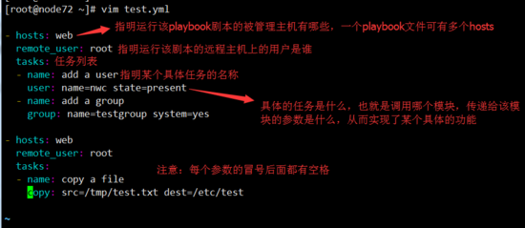

### 4、playbook文件的执行

playbook文件定义的任务要向执行，需要利用ansible-playbook命令进行调用

ansible-playbook命令用法：

<1> 检测语法

ansible-playbook –syntax-check /PATH/TO/PLAYBOOK.yaml

<2> 测试运行

ansible-playbook -C|–check /PATH/TO/PLAYBOOK.yaml

只检测执行指定的YAML文件可能会发生改变，但不真正执行操作，相当于测试运行

–list-hosts  检测YAML文件可能影响到的主机列表

–list-tasks   列出YAML文件的任务列表

–list-tags    列出YAML文件中的标签

<3> 运行

ansible-playbook /PATH/TO/PLAYBOOK.yml

可用选项：

不加任何选项表示完整运行整个playbook文件

-t TAGS,–tags=TAGS  表示只执行那个标签的任务

–skip-tags=SKIP_TAGS  表示除了指明的标签的任务，其他任务都执行

–start-at-task=START_AT   从指明的任务开始往下运行

<4> 通常情况下剧本的执行过程

先要利用 ansible-playbook -C|–check /PATH/TO/PLAYBOOK.yaml进行测试，测试没问题后

再利用 ansible-playbook /PATH/TO/PLAYBOOK.yml正式执行

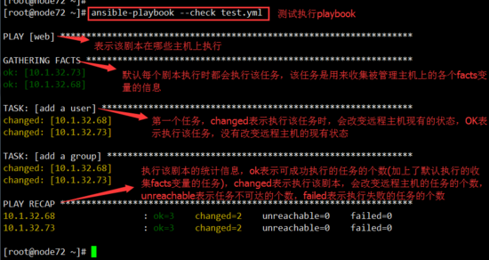

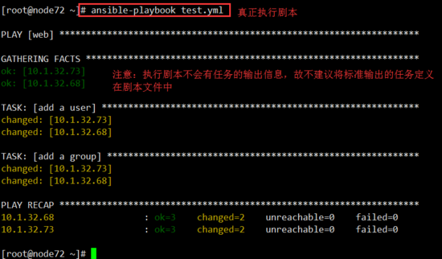

## 第五章    playbook中的handlers(触发器)的介绍

### 1、handlers的作用

用于当关注资源发生变化时采取一定的操作，可理解为：当之前定义在tasks中的任务，如果执行成功后，我们希望在此基础上触发某个别的任务，这时就需要定义handlers。

要想handlers生效，首先需要在tasks的任务中定义一个notify，表示执行成功后，通知执行哪个handler，然后再定义handlers中，定义handler任务，handler任务的name要与notify中定义通知给哪个handler的名称一致

### 2、handlers触发器的使用示例：

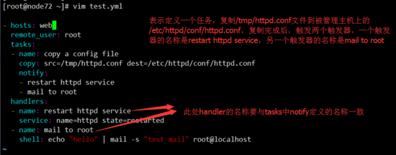

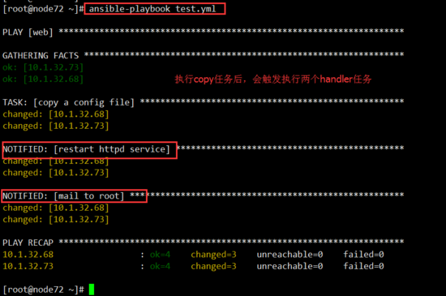

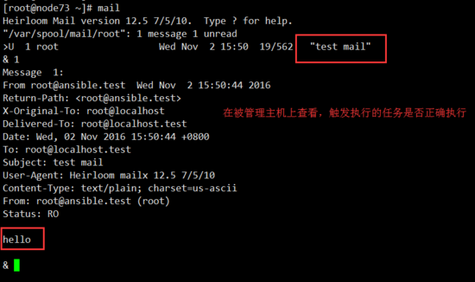

## 第六章    playbook中的tags(标签)的介绍

### 1、tags标签的作用

当我们定义了一个playbook文件，文件有很多任务要执行，如果我们只是希望执行其中的某一个任务，则可以在编写该任务时，为该任务加上标签，然后利用ansible-playbook调用时，指明只执行那个tags标签的任务(ansible-playbook -t TAG_NANE YAML文件)

可以将多个任务提供一样的标签，这样，就可以实现指定运行某标签的任务时，同时运行多个任务；也支持一个任务定义多个标签

可以在用ansible-playbook利用-t指明执行的标签的任务时，支持用逗号,隔开的多个标签，则也是多个标签的任务都执行

### 2、tags标签的示例

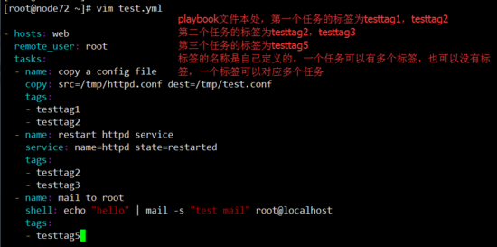

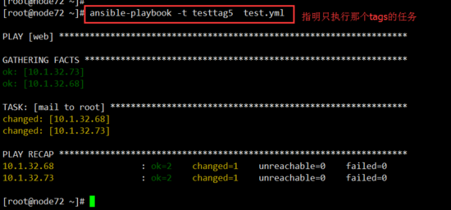

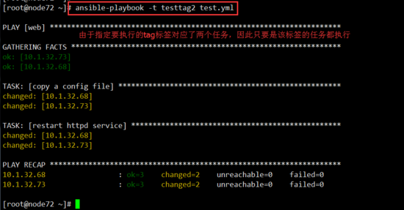

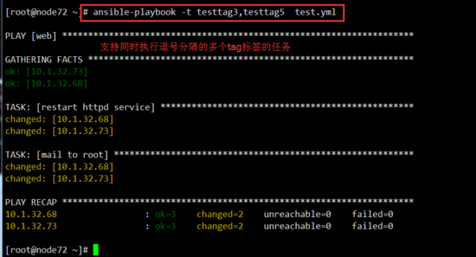

## 第七章    playbook中的variables(变量)的介绍

在playbook中可在各个任意地方使用变量，引用变量的格式为：{{ VAR_NAME }}，变量名与大括号之间有空格

定义变量的方式分别为：

### 1、facts类型的变量：

可直接调用，是ansible收集的关于被管理主机的相关信息，其被保存在ansible的一些变量中，如果要查看某个被管理主机有哪些facts变量可用，则可以执行：

ansible 10.1.32.72 -m setup

可列出10.1.32.72主机上可用的所有的facts变量及其值

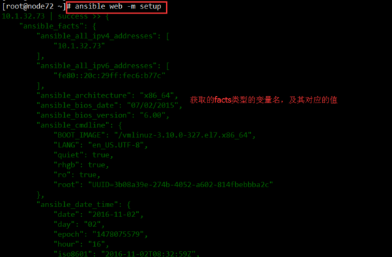

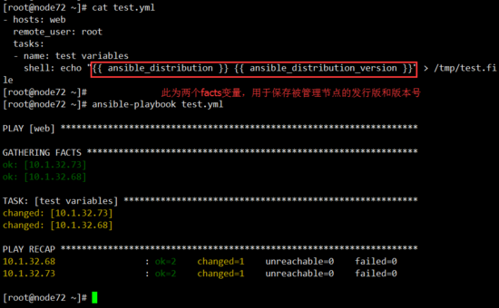

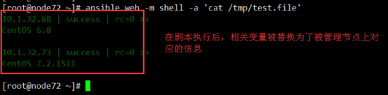

### 2、ansible-playbook命令的命令行中的自定义变量：

ansible-playbook -e VARS=VALUE

如果要指定多个变量，则用多个-e引导即可

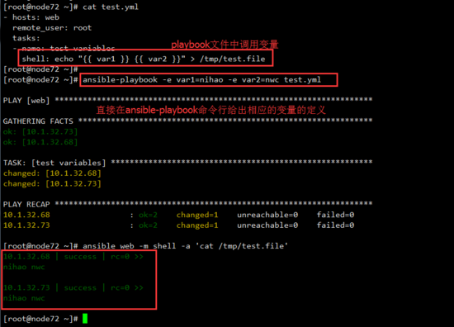

### 3、在定义主机的hosts中(也就是/etc/ansible/hosts文件中)定义变量

<1>实现向不同的主机传递不同的变量

如：vim /etc/ansible/hosts

[webserver]

10.1.32.72 hname=web1 aaa=111 bbb=test

10.1.32.73 hname=web2 aaa=222

表示针对10.1.32.72这台主机，hname这个变量的值为8080，aaa变量的值为111，bbb变量的值为test

针对10.1.32.73这台主机，hname这个变量的值为8090，aaa变量的值为222

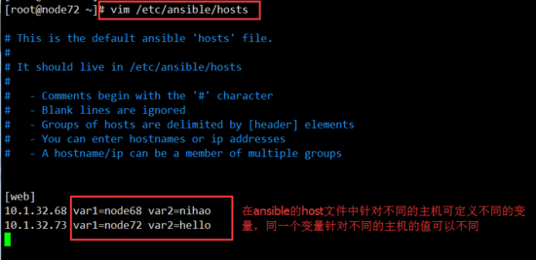

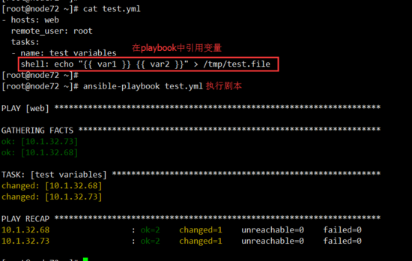

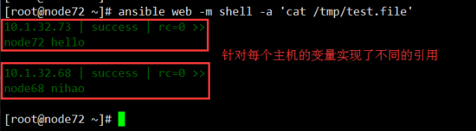

<2>实现向某个组内的主机，传递相同的变量

如：vim /etc/ansible/hosts

[webserver:vars]

http_port=8080

表示向webserver组内的主机定义相同的变量http_port,其值都为8080

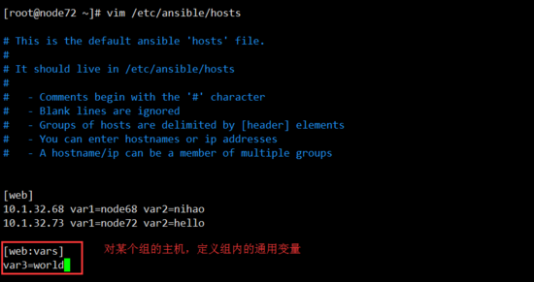

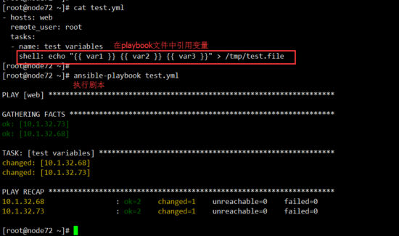

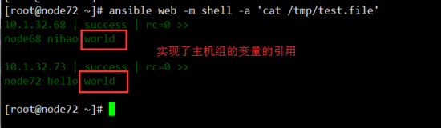

<3>hosts文件中在每个主机后面可以用ansible_ssh_user和ansible_ssh_pass来指明ansible连接该主机时，不是采用我们之前自己手动执行的利用ssh秘钥登录，而是直接将用户名密码写入到/etc/ansible/hosts文件中，每次连接都是基于用户名密码的登录

如：vim /etc/ansible/hosts

[dbserver]

10.1.32.68 ansible_ssh_user=root ansible_ssh_pass=123456

10.1.32.73

注意，此类参数不能传递给playbook，也就是无法进行调用，只是用来ansible连接远程主机时的定义

除了上面的两个参数，还有：

ansible_ssh_host  连接的远程主机

ansible_ssh_port  连接的远程主机的端口

ansible_sudo_pass   以sudo方式运行任务时的sudo用户的密码

### 4、在playbook的yaml文件中定义变量

如:有个YAML文件为/root/test.yaml，内容为

– hosts: webserver

remote_user: root

vars:

– pkname: httpd

– yname: php

tasks:

– name: install packages

yum: name={{ pkname }} state=present

– name: install packages2

yum: name={{ yname }} state=present

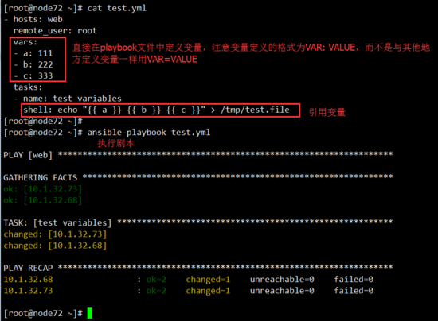

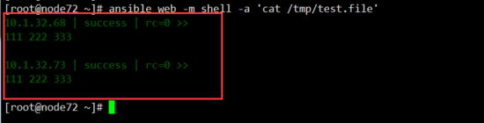

## 第八章    playbook中的templates(模板)的介绍

### 1、templates模板文件的说明

templates是模板文本文件，但是此文本文件内部嵌套有脚本(脚本是使用模板编程语言编写)，主要用来提供文件模板，让被管理主机根据模板中定义的脚本，生成符合远程主机环境的文件，也就是相当于提供一个模板文件，拷贝到被管理主机上，被管理主机根据自身的情况，生成符合自身实际的文件，模板文件中的语法，是语句模板编程语言所定义的，在ansible中，是jinja2的语法格式(因为ansible是python语言开发，而python嵌入文本中的语言是jinja2)

### 2、jinja2常用的语法

数据类型(字面量)：

字符串：使用单引号或双引号引用起来的都被认为是字符串

数字：整数、浮点数，不能用引号

列表：[item1,item2,…]

元组：(item1,item2,…)

字典：{key1:value1,key2:value2,…}

字典的key一般是字符串，所以要用引号引起来

布尔型：true/false

算数运算：

+、-、*、/、//(除完以后只保留商)、%(取模，除完以后只留余数)、**(次方)

比较操作：

==、!=、>、>=、<、<=

逻辑运算：

and、or、not

变量引用：与YAML语法一样

{{ VAR_NAME }}

迭代(循环)、条件判断

### 3、template模块

当模板文件生成后，就可以借助template模块，将模板文件拷贝到被管控主机上，生成符合远端主机环境的文件，注意不能用copy模块进行拷贝，因为copy模块拷贝时，模板文件中定义的一些jinja2的语法结构会被当做纯文本信息进行拷贝，而用template模块进行拷贝时，则会识别jinja2的语法，将对应的语法替换为符合远端主机的具体的值，生成符合远端主机环境的文件

template模块的参数有：

src=  指明管理端本地的模板文件的目录

dest=   指明将模板文件拷贝到远程主机的哪个目录下

owner=  指明拷贝到远程主机的文件的属主

group=  指明拷贝到远程主机的文件的属组

mode=   指明拷贝到远程主机的文件的权限

### 4、template模板使用配置示例

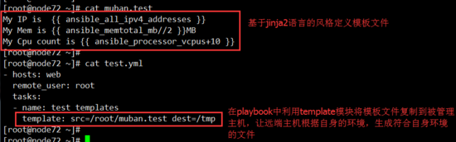

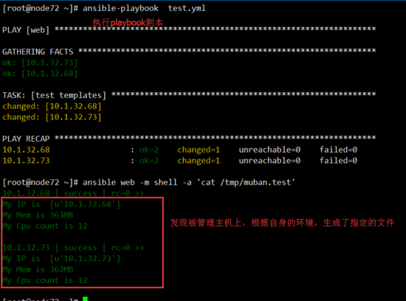

## 第九章    playbook中的条件判断机制的介绍

当我们希望在playbook文件中，完成诸如在某条件满足时，才执行指定的任务时，就需要借助条件判断机制。

要想使用条件判断，可以在tasks中使用when语句，标明在什么情况下，才执行该任务，when语句支持jinja2的语法格式

示例：

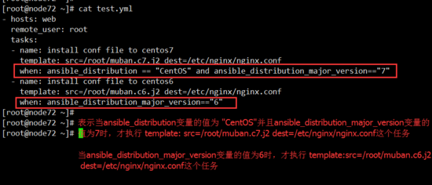

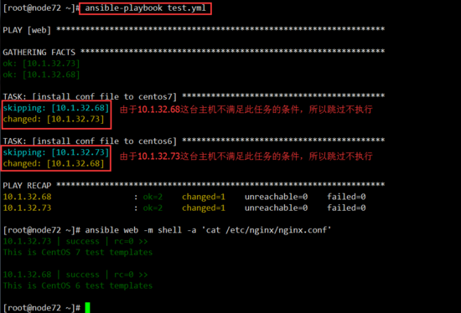

## 第十章    playbook中的循环(迭代)机制的介绍

### 1、循环的相关概念

**当需要重复执行同一类任务时，可以用到循环**

循环实际就是对迭代项的引用，迭代项的固定变量名为item，而后在tasks使用with_items给定要迭代的元素列表

with_items在表示机制可以使用

列表：如

with_items:

– aa

– bb

…

该种方式定义的迭代项直接用：{{ item }}进行引用

也可以使用字典，如：(如果值为字符串，需要用引号引起来，变量与值之间要用空格隔开)

with_items:

– {var1: value1,var2: value2,…}

– {var1: value3,var2: value4,…}

…

该种方式定义的迭代项，应用要用 {{ item.var1 }}引用第一个变量，{{ item.var2 }}引用第二个变量…

### 2、循环的示例一：列表形式的迭代项的循环引用

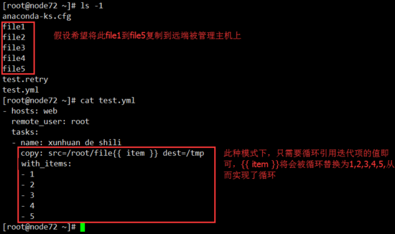

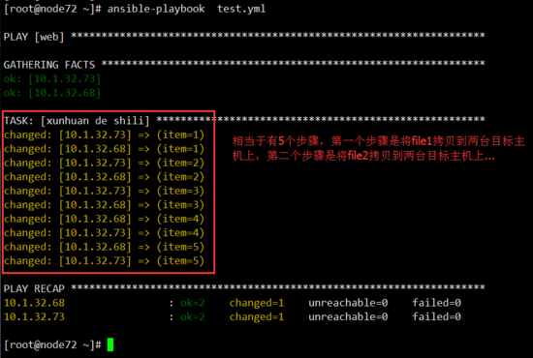

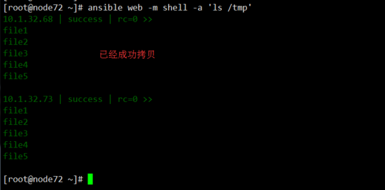

### 3、循环示例二：字典形式的迭代项的循环引用

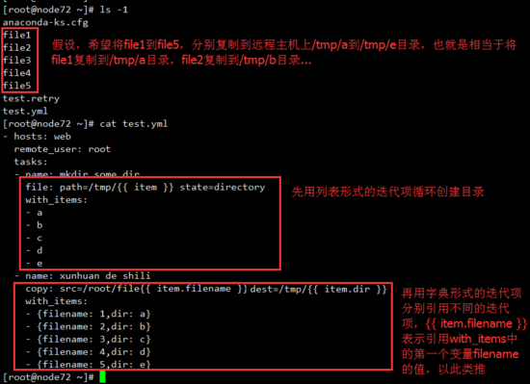

## 第十一章    ansible的roles(角色)功能的介绍

### 1、角色的相关概念

**角色集合，实际是相当于多种不同的tasks的文件的集中存储在某个目录下**，该目录就是角色集合就是roles(默认是/etc/ansible/roles/目录，可通过ansible的配置文件来调整默认的角色目录)，在该目录下有很多子目录，就是一个一个的不同角色目录，而在每个角色目录下就会有分别有具体的功能的实现

如：/etc/ansible/roles/  此为角色集合，目录下有自定义的各个子目录，如

mysql/子目录，也就是mysql角色

httpd/子目录，也就是httpd角色

nginx/子目录，也就是nginx角色

### 2、角色的目录结构

每个角色的定义，以特定的层级目录结构进行组织：以mysql/子目录(mysql角色)为例：(每种角色的目录结构都一样)

files/子目录

存放由copy或script等模块调用的文件

templates/子目录

存放template模块查找所需要的模板文件的目录，如之前示例中用于给被管理主机提供nginx的模板配置文件

tasks/子目录

任务存放的目录，至少应该包含一个main.yml的文件，文件中定义了需要执行的任务清单，该目录下也可以有

其他.yml文件，但是需要在main.yml文件中用**include**指令将其他.yml文件包含进来

handlers/子目录

存放相关触发执行器的目录，至少应该包含一个main.yml的文件，文件中定义了触发器的任务清单，该目录下

也可以有其他.yml文件，但是需要在main.yml文件中用**include**指令将其他.yml文件包含进来

vars/子目录

变量存放的目录，至少应该包含一个main.yml的文件，文件中定义了相关的变量及其值，该目录下也可以有其

他.yml文件，但是需要在main.yml文件中用**include**指令将其他.yml文件包含进来

meta/

用于存放此角色元数据，至少应该包含一个main.yml的文件，文件中定义当前角色的特殊设定及其依赖关系，

该目录下也可以有其他.yml文件，但是需要在main.yml文件中用**include**指令将其他.yml文件包含进来

**default**/

默认变量存放的目录，至少应该包含一个main.yml的文件，文件中定义了此角色使用的默认变量，该目录下也

可以有其他.yml文件，但是需要在main.yml文件中用**include**指令将其他.yml文件包含进来

####### 除了tasks目录，上述目录结构并非每个都必须，而是根据实际需要进行创建 #######

### 3、在playbook中调用角色方法一：

如何利用定义的角色，在某些主机上完成某些任务：此时就需要调用相关的角色了

如：(相关示例详见实战部分)

- hosts: webserver

remote_user: root

roles:

- mysql

- httpd

可以只调用一个角色，也可以调用多个角色，当定义了角色后，用ansible-playbook PLAYBBOOK文件 执行即可

此时ansible会到角色集合的目录(默认/etc/ansible/roles/ 目录)去找 roles:调用的角色，也就是在角色集合

目录下找同名的子目录，将子目录下的所有代码运行一遍

### 4、在playbook中调用角色方法二：(在角色调用时传递变量)

如：(相关示例详见实战部分)

- hosts: webserver

remote_user: root

roles:

- {role: mysql,var1: value1,var2: value2,...}

- {role: httpd,var3: value3,var4: value4,...}

表示调用两个角色，(role键用于指定调用的角色名称，后续的key/value用于传递变量给角色，每个键后面对应的值之间有空格)

一个角色是mysql，向该角色传递变量var1，其值为value1，...

调用另一个角色httpd，向该角色传递变量var3，其值为value3，...

### 5、在playbook中调用角色时，实现条件判断：

如：(相关示例详见实战部分)

**-** **hosts**: **webserver**

**remote_user**: **root**

**roles**:

**-** {**role**: mysql,var1: value1,when:ansible_distribution_major_version=='7'}

**-** {**role**: httpd,when:ansible_distribution_major_version=='6'}

表示当**ansible_distribution_major_version**的值为7时，调用**mysql**角色,传递变量**var1**，变量值为**value1**

表示当**ansible_distribution_major_version**的值为6时，调用**httpd**角色

## 实战一：利用ansible配置主备模型的keepalived+nginx

### 1、实验环境

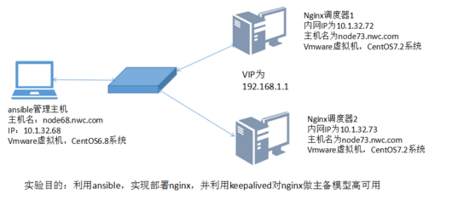

### 2、实验前准备工作

<1> 配置好各个节点之间的网络环境

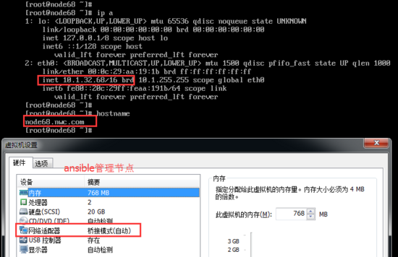

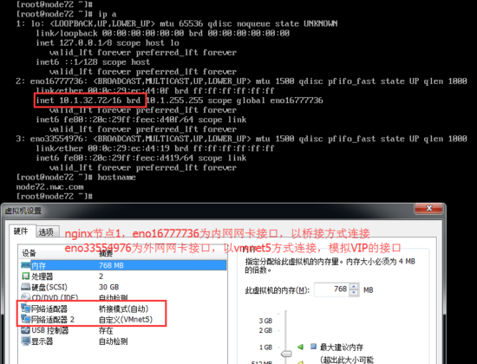

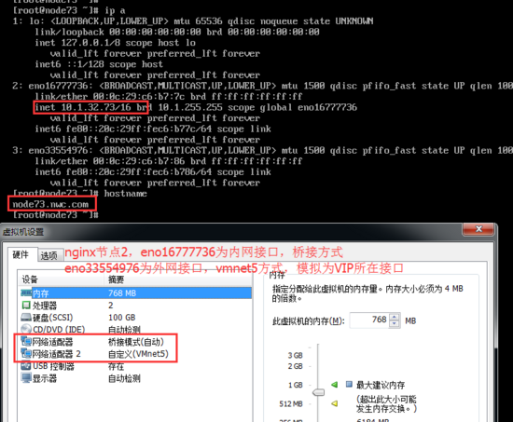

<2> 各个节点之间时间同步

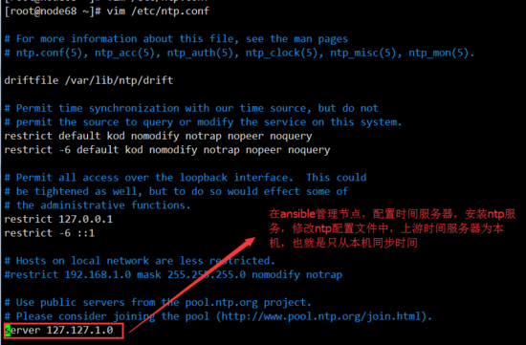

http://img1.tuicool.com/2uMRne7.png!web

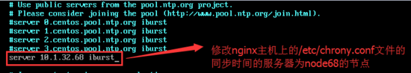

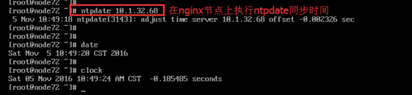

<3> 配置各个节点之间，可基于主机名解析，且解析结果与实际主机名一致

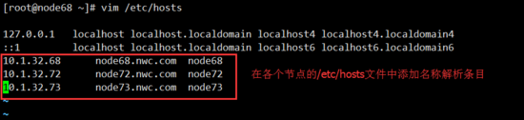

<4> 确保iptables和selinux不会影响实验正常进行



<5> 在ansible管理节点上部署ansible

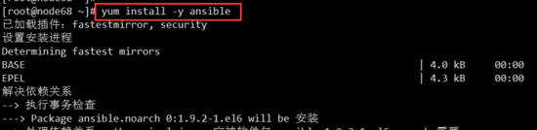

<6> 配置ansible主机可基于ssh秘钥登录被管理主机的root用户

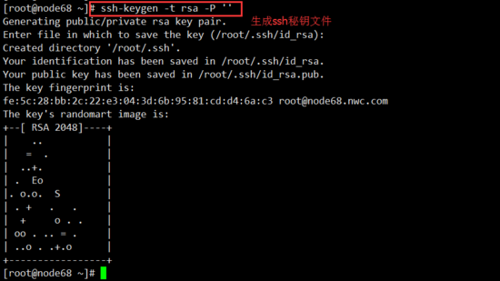

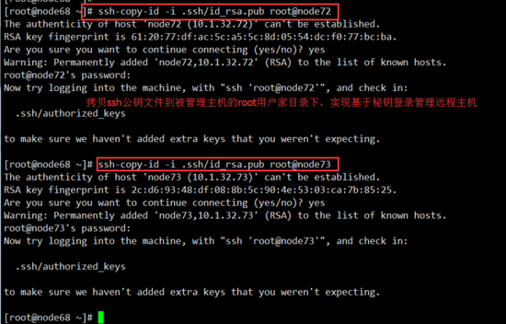

<7> 为ansible配置被管理主机

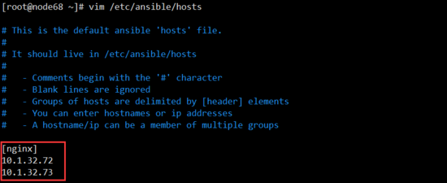

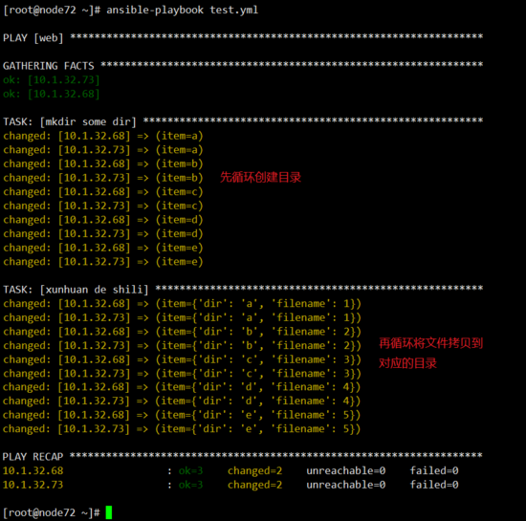

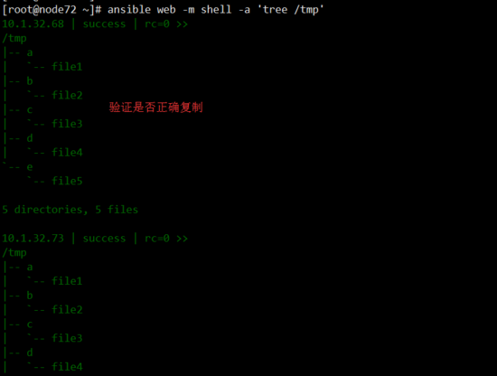

### 3、在ansible主机上利用ansible的roles功能，在两台被管理主机上安装和配置nginx

[root@node68 ~]# ****** 创建角色的目录结构 ******

[root@node68 ~]# mkdir /etc/ansible/roles/nginx/{files,templates,tasks,handlers,vars,default,meta} -pv

mkdir: 已创建目录 "/etc/ansible/roles/nginx"

mkdir: 已创建目录 "/etc/ansible/roles/nginx/files"

mkdir: 已创建目录 "/etc/ansible/roles/nginx/templates"

mkdir: 已创建目录 "/etc/ansible/roles/nginx/tasks"

mkdir: 已创建目录 "/etc/ansible/roles/nginx/handlers"

mkdir: 已创建目录 "/etc/ansible/roles/nginx/vars"

mkdir: 已创建目录 "/etc/ansible/roles/nginx/default"

mkdir: 已创建目录 "/etc/ansible/roles/nginx/meta"

[root@node68 ~]#

[root@node68 ~]#

[root@node68 ~]# ****** 编辑tasks文件 ******

[root@node68 ~]# cat /etc/ansible/roles/nginx/tasks/main.yml

- name: install a wget tool

yum: name=wget state=present

tags:

- anzhuang wget

- name: download nginx rpm package

shell: chdir=/root wget ftp://10.1.0.1/pub/Sources/7.x86_64/nginx/nginx-1.10.0-1.el7.ngx.x86_64.rpm

- name: install nginx

shell: chdir=/root rpm -i nginx-1.10.0-1.el7.ngx.x86_64.rpm

tags:

- anzhuang nginx

- name: provide a config file

template: src=nginx.conf.j2 dest=/etc/nginx/nginx.conf

notify:

- restart nginx

- mail **to** root

tags:

- config **and** restart

- name: move the **default** index page

shell: mv /usr/share/nginx/html/index.html /usr/share/nginx/html/index.html.bak

tags:

- move **default** page **and** provide a **new** page

- name: provied a index page

template: src=index.html.j2 dest=/usr/share/nginx/html/index.html

tags:

- move **default** page **and** provide a **new** page

[root@node68 ~]#

[root@node68 ~]# ****** 因为tasks中定义了通知机制，故要编辑handler文件 ******

[root@node68 ~]# cat /etc/ansible/roles/nginx/handlers/main.yml

- name: restart nginx

shell: service nginx restart

- name: mail **to** root

shell: echo "nginx config file has been changed" | mail -s "nginx config file changed" root@localhost

[root@node68 ~]#

[root@node68 ~]# ****** 因为tasks中定义了template模块相关任务，故要编辑生成template模板文件 ******

[root@node68 ~]# ls /etc/ansible/roles/nginx/templates/

index.html.j2 nginx.conf.j2

[root@node68 ~]# ****** nginx的模板配置文件 ******

[root@node68 ~]# cat /etc/ansible/roles/nginx/templates/nginx.conf.j2

user nginx;

worker_processes {{ ansible_processor_vcpus }};

###### worker进程的个数为ansible_processor_vcpus变量的值，表示与被管理主机上的cpu个数相等 ######

error_log /**var**/log/nginx/error.log warn;

pid /**var**/run/nginx.pid;

events {

worker_connections 1024;

}

http {

include /etc/nginx/mime.types;

default_type application/octet-stream;

log_format main '$remote_addr - $remote_user [$time_local] "$request" '

'$status $body_bytes_sent "$http_referer" '

'"$http_user_agent" "$http_x_forwarded_for"';

access_log /**var**/log/nginx/access.log main;

sendfile on;

#tcp_nopush on;

keepalive_timeout 65;

#gzip on;

server {

listen 80;

server_name {{ ansible_fqdn }};

###### server_name为ansible_fqdn变量的值 ######

#charset koi8-r;

#access_log /var/log/nginx/log/host.access.log main;

location / {

root /usr/share/nginx/html;

index index.html index.htm;

}

#error_page 404 /404.html;

error_page 500 502 503 504 /50x.html;

location = /50x.html {

root /usr/share/nginx/html;

}

}

}

[root@node68 ~]#

[root@node68 ~]#

[root@node68 ~]# ****** 提供的默认主页的文件模板 ******

[root@node68 ~]# cat /etc/ansible/roles/nginx/templates/index.html.j2

<h1>This **is** {{ ansible_fqdn }} index page IP **is** {{ ansible_all_ipv4_addresses }}</h1>

[root@node68 ~]#

4、编辑playbook文件，调用角色，执行剧本，让被管理主机通过roles定义的方式，完成nginx安装和配置

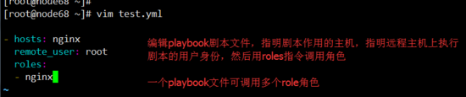

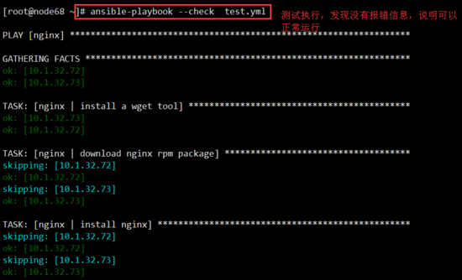

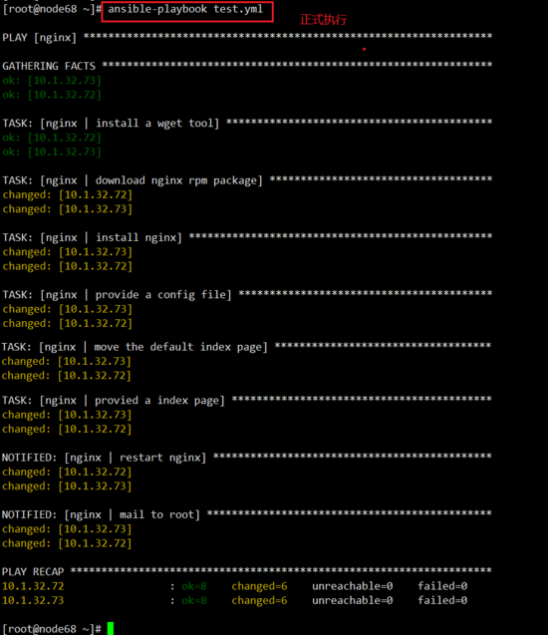

### 5、验证被管理主机上nginx是否运行正常

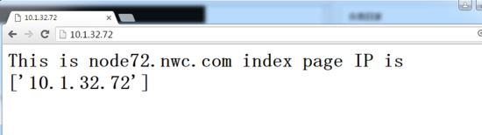

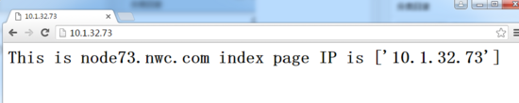

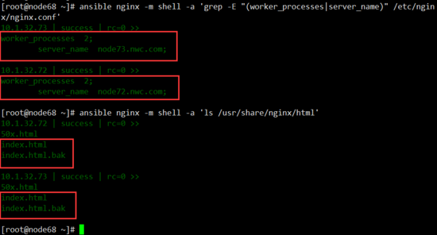

### 6、编辑生成keepalived的roles角色，和相关配置文件

[root@node68 ~]# ***** 创建角色工作目录 ******

[root@node68 ~]# mkdir -pv /etc/ansible/roles/keepalived/{files,templates,tasks,handlers,vars}

**mkdir**: 已创建目录 "/etc/ansible/roles/keepalived"

**mkdir**: 已创建目录 "/etc/ansible/roles/keepalived/files"

**mkdir**: 已创建目录 "/etc/ansible/roles/keepalived/templates"

**mkdir**: 已创建目录 "/etc/ansible/roles/keepalived/tasks"

**mkdir**: 已创建目录 "/etc/ansible/roles/keepalived/handlers"

**mkdir**: 已创建目录 "/etc/ansible/roles/keepalived/vars"

[root@node68 ~]#

[root@node68 ~]# ****** 创建tasks任务列表 ******

[root@node68 ~]# cat /etc/ansible/roles/keepalived/tasks/main.yml

- name: install keepalived **package**

yum: name=keepalived **state**=present

- name: move default config file

shell: mv /etc/keepalived/keepalived.conf /etc/keepalived/keepalived.conf.bak

tags:

- move old config file

- name: provide a config file **for** master

template: src=keepalived.conf.master.j2 dest=/etc/keepalived/keepalived.conf

when: {{ is_master }} == "yes"

notify:

- mail to root

tags:

- provide a config file

- name: provide a config file for backup

template: src=keepalived.conf.backup.j2 dest=/etc/keepalived/keepalived.conf

**when**: {{ is_master }} == "no"

notify:

- mail to root

tags:

- provide a config file

- name: restart keepalived

shell: systemctl restart keepalived.service

tags:

- restart keepalived

[root@node68 ~]#

[root@node68 ~]# ****** 由于在tasks中定义了 notify，故定义相应的handlers ******

[root@node68 ~]# cat /etc/ansible/roles/keepalived/handlers/main.yml

- name: mail to root

shell: echo "keepalived on {{ ansible_all_ipv4_addresses }} config file has been changed" | mail -**s** "keepalived changed" root@localhost

[root@node68 ~]#

[root@node68 ~]# ****** 由于在task中定义了template模块，故提供模板文件 *******

[root@node68 ~]# ls /etc/ansible/roles/keepalived/templates/

keepalived.conf.backup.j2 keepalived.conf.master.j2

[root@node68 ~]#

[root@node68 ~]#

[root@node68 ~]# ***** 为keepalived的master节点提供的模板配置文件 ******

[root@node68 ~]# cat /etc/ansible/roles/keepalived/templates/keepalived.conf.master.j2

! Configuration File **for** keepalived

global_defs {

notification_email {

root@localhost

}

notification_email_from keepalivedadmin@nwc.com

smtp_server 127.0.0.1

smtp_connect_timeout 30

router_id {{ ansible_hostname }}

vrrp_mcast_group4 224.0.32.18

}

vrrp_script chk_nginx {

script "killall -0 nginx"

interval 2

weight -5

}

vrrp_instance VI_1 {

**state** MASTER

interface eno16777736 #####此为心跳信息传递的接口，可以与VIP的接口不一样#####

virtual_router_id 32

priority 100

advert_int 2

authentication {

auth_type PASS

auth_pass 123456

}

track_script {

chk_nginx

}

virtual_ipaddress {

192.168.1.1/24 dev eno33554976

}

track_interface {

eno16777736

eno33554976

}

}

[root@node68 ~]#

[root@node68 ~]#

[root@node68 ~]# ***** 为keepalived的backup节点提供的模板配置文件 ******

[root@node68 ~]# cat /etc/ansible/roles/keepalived/templates/keepalived.conf.backup.j2

! Configuration File **for** keepalived

global_defs {

notification_email {

root@localhost

}

notification_email_from keepalivedadmin@nwc.com

smtp_server 127.0.0.1

smtp_connect_timeout 30

router_id {{ ansible_hostname }}

vrrp_mcast_group4 224.0.32.18

}

vrrp_script chk_nginx {

script "killall -0 nginx"

interval 2

weight -5

}

vrrp_instance VI_1 {

**state** BACKUP

interface eno16777736 #####此为心跳信息传递的接口，可以与VIP的接口不一样#####

virtual_router_id 32

priority 98

advert_int 2

authentication {

auth_type PASS

auth_pass 123456

}

track_script {

chk_nginx

}

virtual_ipaddress {

192.168.1.1/24 dev eno33554976

}

track_interface {

eno16777736

eno33554976

}

}

[root@node68 ~]#

[root@node68 ~]# ***** 由于在task任务列表文件中定义了变量，判断当前节点是否是主节点的操作 ******

[root@node68 ~]# ***** 故针对每个节点定义其是否为主节点的变量 is_master ******

[root@node68 ~]#

[root@node68 ~]# cat /etc/ansible/hosts

# This is the default ansible 'hosts' file.

#

# It should live in /etc/ansible/hosts

#

# - Comments begin with the '#' character

# - Blank lines are ignored

# - Groups of hosts are delimited by [header] elements

# - You can enter hostnames or ip addresses

# - A hostname/ip can be a member of multiple groups

[nginx]

10.1.32.72 is_master=yes

10.1.32.73 is_master=**no**

[root@node68 ~]#

### 7、编辑playbook剧本文件，运行剧本

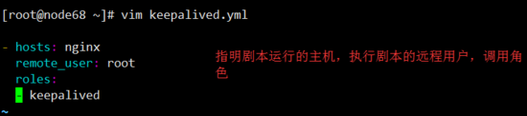

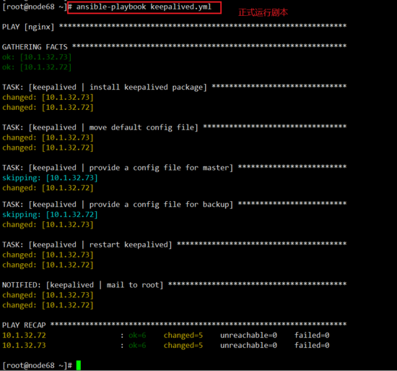

### 8、验证keepalived对nginx的高可用是否成功

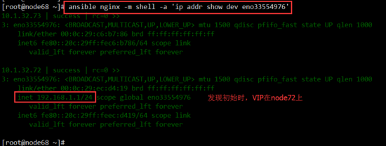

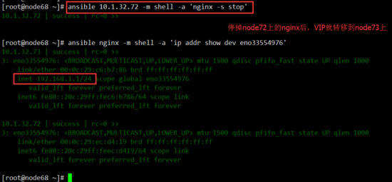

## 实战二：实战一的基础上在nginx后端提供httpd+php+php-mysql

### 1、实验环境

在实战一的基础上，为nginx提供后端提供httpd+php+php-mysql，本实验中，将httpd，php，php-mysql均部署在

原有的nginx两个节点上，将httpd的监听端口改为8080，nginx继续监听80端口，修改nginx的配置文件，让nginx

接受到的请求均反代到httpd服务上进行处理

用的实验环境是实验一的环境，故相关准备工作参照实验一

### 2、利用ansible的roles，编辑roles相关配置

[root@node68 ~]# ****** 创建lap角色目录 ******

[root@node68 ~]# mkdir -pv /etc/ansible/roles/lap/{files,templates,tasks,handlers,vars}

**mkdir**: 已创建目录 "/etc/ansible/roles/lap"

**mkdir**: 已创建目录 "/etc/ansible/roles/lap/files"

**mkdir**: 已创建目录 "/etc/ansible/roles/lap/templates"

**mkdir**: 已创建目录 "/etc/ansible/roles/lap/tasks"

**mkdir**: 已创建目录 "/etc/ansible/roles/lap/handlers"

**mkdir**: 已创建目录 "/etc/ansible/roles/lap/vars"

[root@node68 ~]# ***** 编辑生成tasks任务列表文件 ******

[root@node68 ~]# cat /etc/ansible/roles/lap/tasks/main.yml

- name: install httpd

yum: name=httpd **state**=present

- name: install php

yum: name=php **state**=present

- name: install php-mysql

yum: name=php-mysql **state**=present

- name: make sure nginx proxy the request to httpd

template: src=nginx.new.conf.j2 dest=/etc/nginx/nginx.conf

notify:

- reload nginx

tags:

- nginx proxy

- name: move old httpd config file

shell: mv /etc/httpd/conf/httpd.conf /etc/httpd/conf/httpd.conf.bak

tags:

- move old config

- name: provide a httpd config file

template: src=httpd.conf.j2 dest=/etc/httpd/conf/httpd.conf

notify:

- restart http

- name: provide index page

template: src=index.html.j2 dest=/var/www/html/index.html

- name: restart httpd service

shell: systemctl restart httpd

[root@node68 ~]#

[root@node68 ~]# ***** 创建handlers触发器文件 *****

[root@node68 ~]# cat /etc/ansible/roles/lap/handlers/main.yml

- name: reload nginx

shell: systemctl restart nginx

- name: restart http

shell: systemctl restart httpd

[root@node68 ~]# ****** 根据tasks中定义的模板文件，提供对应的template模板文件 *****

[root@node68 ~]# ls /etc/ansible/roles/lap/templates/

httpd.conf.j2 index.html.j2 nginx.new.conf.j2

[root@node68 ~]#

[root@node68 ~]# ****** 提供给远程主机的httpd的默认主页面的文件 ******

[root@node68 ~]# cat /etc/ansible/roles/lap/templates/index.html.j2

<h1> This is {{ ansible_nodename }} index page </h1>

[root@node68 ~]#

[root@node68 ~]#

[root@node68 ~]# ******* 修改的nginx配置文件的模板文件 ******

[root@node68 ~]# cat /etc/ansible/roles/lap/templates/nginx.new.conf.j2

user nginx;

worker_processes {{ ansible_processor_vcpus }};

error_log /var/**log**/nginx/error.log **warn**;

pid /var/run/nginx.pid;

events {

worker_connections 1024;

}

http {

include /etc/nginx/mime.types;

default_type application/octet-stream;

log_format main '$remote_addr - $remote_user [$time_local] "$request" '

'$status $body_bytes_sent "$http_referer" '

'"$http_user_agent" "$http_x_forwarded_for"';

access_log /var/**log**/nginx/access.log main;

sendfile on;

#tcp_nopush on;

keepalive_timeout 65;

#gzip on;

##### 定义后端主机 #####

upstream web {

server 10.1.32.72:8080 max_fails=2;

server 10.1.32.73:8080 max_fails=2;

}

server {

**listen** 80;

server_name {{ ansible_fqdn }};

##### 定义将所有请求反代到后端主机的8080端口 #####

location / {

root /usr/share/nginx/html;

**index** index.html index.htm;

proxy_pass http://web;

}

error_page 500 502 503 504 /50x.html;

location = /50x.html {

root /usr/share/nginx/html;

}

}

}

[root@node68 ~]#

[root@node68 ~]#

[root@node68 ~]# ***** 提供httpd的配置文件的模板文件 ******

[root@node68 ~]# cat /etc/ansible/roles/lap/templates/httpd.conf.j2

ServerRoot "/etc/httpd"

Listen 8080 ##### 修改监听端口为8080 #####

Include conf.modules.d/*.conf

User apache

Group apache

ServerAdmin root@localhost

ServerName {{ ansible_nodename }} ##### ServerName的值修改为远程主机的主机名 ######

<Directory />

AllowOverride none

Require all denied

</Directory>

DocumentRoot "/var/www/html"

<Directory "/var/www">

AllowOverride None

# Allow open access:

Require all granted

</Directory>

<Directory "/var/www/html">

Options Indexes FollowSymLinks

AllowOverride None

Require all granted

</Directory>

<IfModule dir_module>

DirectoryIndex index.html

</IfModule>

<Files ".ht*">

Require all denied

</Files>

ErrorLog "logs/error_log"

LogLevel warn

<IfModule log_config_module>

LogFormat "%h %l %u %t \"%r\" %>s %b \"%{Referer}i\" \"%{User-Agent}i\"" combined

LogFormat "%h %l %u %t \"%r\" %>s %b" common

<IfModule logio_module>

# You need to enable mod_logio.c to use %I and %O

LogFormat "%h %l %u %t \"%r\" %>s %b \"%{Referer}i\" \"%{User-Agent}i\" %I %O" combinedio

</IfModule>

CustomLog "logs/access_log" combined

</IfModule>

<IfModule alias_module>

ScriptAlias /cgi-bin/ "/var/www/cgi-bin/"

</IfModule>

<Directory "/var/www/cgi-bin">

AllowOverride None

Options None

Require all granted

</Directory>

<IfModule mime_module>

AddType application/x-compress .Z

AddType application/x-gzip .gz .tgz

AddType text/html .shtml

AddOutputFilter INCLUDES .shtml

</IfModule>

AddDefaultCharset UTF-8

<IfModule mime_magic_module>

MIMEMagicFile conf/magic

</IfModule>

EnableSendfile on

IncludeOptional conf.d/*.conf

### 3、编辑playbook文件，引用角色，测试运行，检测有无错误信息

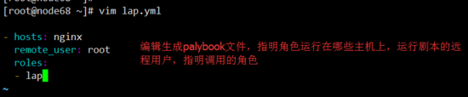

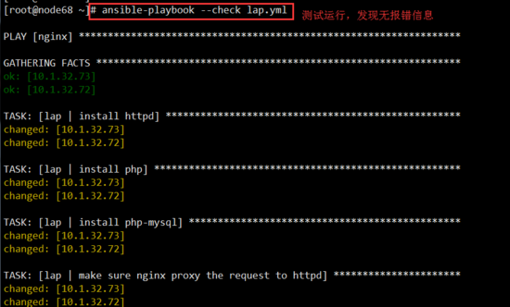

### 4、运行剧本，验证反代是否成功

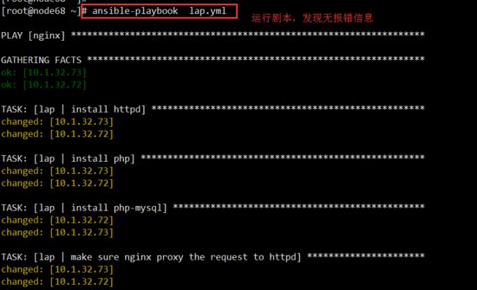



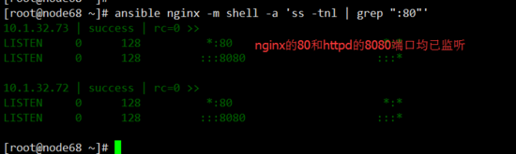

## 实战三：在此前实验基础上配置mysql服务

### 1、实验环境

在实验一和实验二的基础上，部署一个后端**mysql**服务器，并启动

配置**mysql**服务器拥有**testdb**库，并允许**testuser**对其拥有所有权限

本实验继续利用实验一的环境，在**node73**，也就是10.1.32.73这台主机上安装**mariadb**服务

相关准备工作的流程，详见实验一的准备工作部分

### 2、编写ansible的roles角色的相关内容

[root@node68 ~]# ***** 为ansible管理端添加db主机组 *****

[root@node68 ~]# cat /etc/ansible/hosts

# This is the default ansible 'hosts' file.

#

# It should live in /etc/ansible/hosts

#

# - Comments begin with the '#' character

# - Blank lines are ignored

# - Groups of hosts are delimited by [header] elements

# - You can enter hostnames or ip addresses

# - A hostname/ip can be a member of multiple groups

[nginx]

10.1.32.72 is_master=yes

10.1.32.73 is_master=**no**

[db]

10.1.32.73

[root@node68 ~]#

[root@node68 ~]#

[root@node68 ~]# ***** 创建mariadb角色的相关目录结构 *****

[root@node68 ~]# mkdir -pv /etc/ansible/roles/mariadb/{files,templates,tasks,handlers,vars}

**mkdir**: 已创建目录 "/etc/ansible/roles/mariadb"

**mkdir**: 已创建目录 "/etc/ansible/roles/mariadb/files"

**mkdir**: 已创建目录 "/etc/ansible/roles/mariadb/templates"

**mkdir**: 已创建目录 "/etc/ansible/roles/mariadb/tasks"

**mkdir**: 已创建目录 "/etc/ansible/roles/mariadb/handlers"

**mkdir**: 已创建目录 "/etc/ansible/roles/mariadb/vars"

[root@node68 ~]#

[root@node68 ~]#

[root@node68 ~]# ***** 提供mariadb角色的tasks任务文件 *****

[root@node68 ~]# cat /etc/ansible/roles/mariadb/tasks/main.yml

- name: install mariadb **package**

yum: name=mariadb-server **state**=present

- name: move old config file

shell: mv /etc/my.cnf /etc/my.cnf.bak

- name: provide a config file

copy: src=my.cnf dest=/etc/my.cnf

notify:

- restart mariadb

- name: create a testdb

shell: mysql -uroot -e "CREATE DATABASE testdb;GRANT ALL ON testdb.* TO 'testuser'@'10.1.%.%' IDENTIFIED BY '111111';FLUSH PRIVILEGES;"

[root@node68 ~]#

[root@node68 ~]#

[root@node68 ~]# ****** 由于tasks定义了notify，故提供handlers触发器的文件 ******

[root@node68 ~]# cat /etc/ansible/roles/mariadb/handlers/main.yml

- name: restart mariadb

shell: systemctl restart mariadb

[root@node68 ~]#

[root@node68 ~]#

[root@node68 ~]# #### 提供mariadb的样例配置文件 #####

[root@node68 ~]# cat /etc/ansible/roles/mariadb/files/my.cnf

[mysqld]

datadir=/var/lib/mysql

socket=/var/lib/mysql/mysql.sock

symbolic-links=0

#### 修改的配置文件 ######

skip_name_resolve = ON

innodb_file_per_table = ON

[mysqld_safe]

log-error=/var/log/mariadb/mariadb.log

pid-file=/var/run/mariadb/mariadb.pid

!includedir /etc/my.cnf.d

[root@node68 ~]#

### 3、编辑生成playbook文件，引用角色，测试执行剧本，查看是否有报错

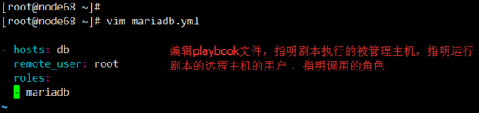

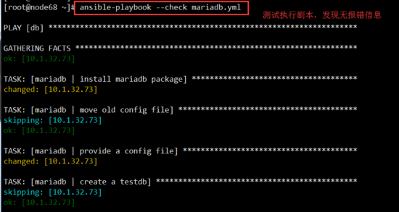

### 4、执行剧本，验证配置是否正确

